PEDIDO DE PROVIDÊNCIA ____ 2025

A Vereadora que a esta subscreve, no uso das prerrogativas que lhes são conferidas pelo Regimento Interno da Câmara Municipal, requer, ouvida a casa e após os tramites regimentais, na pessoa do Exmo. JEFERSON DOUGLAS SOARES ESTANISLAU, Chefe do Poder Executivo, QUE SEJA FEITO ESTUDO DE VIABILIDADE DE INSTALAÇÃO DE RAMPA DE ACESSIBILIDADE, PARA TRAVESSIA DE PEDESTRES NA AV. JOSÉ SERVULO SOALHEIRO, EM FRENTE AO N. 1917, BAIRRO JARDIM EUROPA.

JUSTIFICATIVA

A presente rampa de acesso visa atender as necessidades das pessoas com deficiência, idosos, pessoas com mobilidade reduzida, uma vez que o município deve estar de acordo com a lei Municipal de 7.128 de 08 de setembro de 2005 e lei federal n°10.098, onde estabelece normas gerais e critérios básicos para a promoção da acessibilidade, mediante a supressão de barreiras e de obstáculos em vias, espaços públicos e no mobiliário urbano.

Sete Lagoas, 24 de abril de 2025.

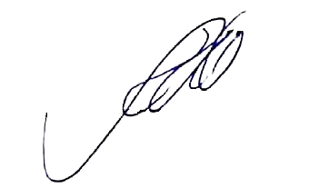
Silvia Regina
Vereadora (REDE)

